1. Папку FMReporter поместить в любое место на диске (например, «C:\FMReporter»).
2. Открыть папку, щелкнуть правой кнопкой мыши по файлу FMReporter.exe. Выбрать пункт «Отправить» -> «Рабочий стол (создать ярлык)».

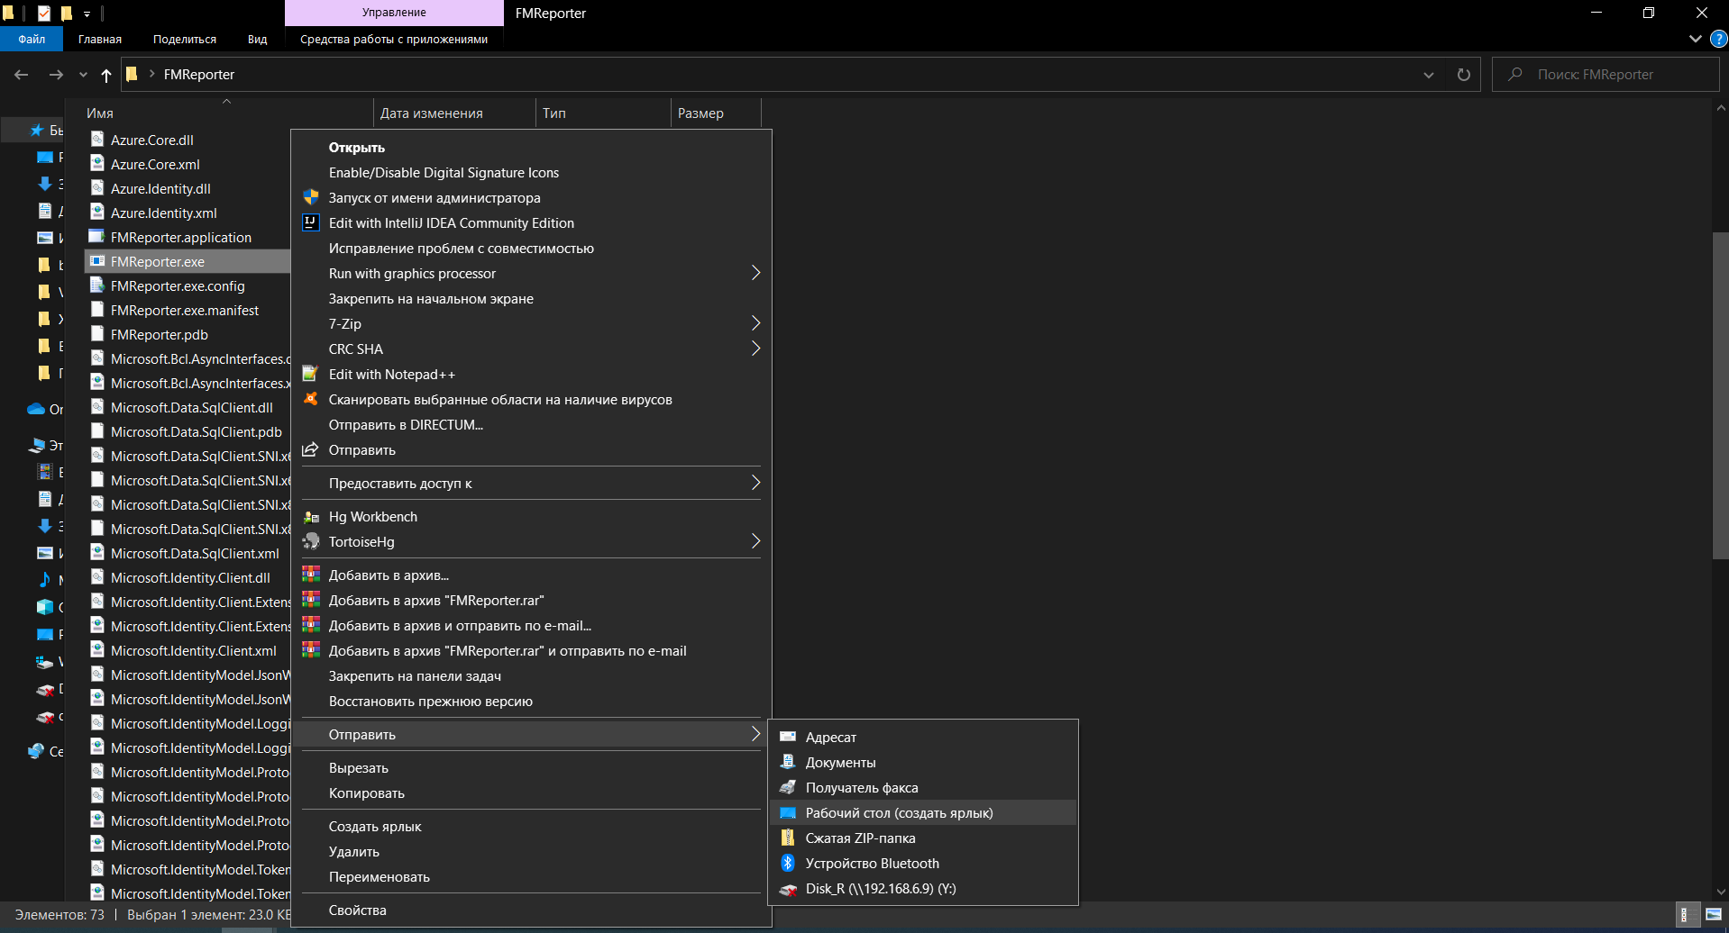

1. Запускать программу через ярлык на рабочем столе.
   1. В окне программы необходимо выбрать дату, за которую необходимо получить отчет, после чего нажать кнопку «Выполнить».

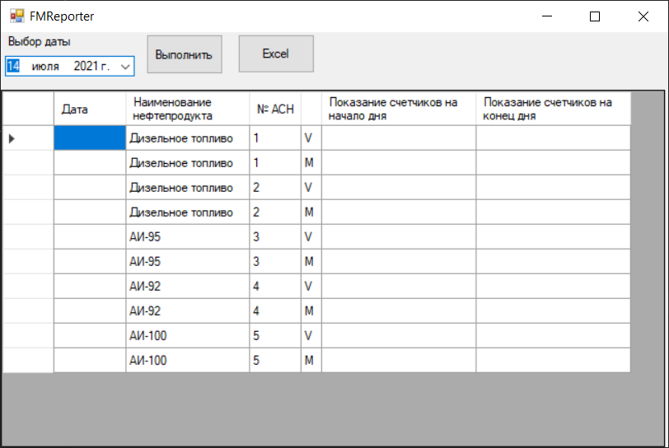

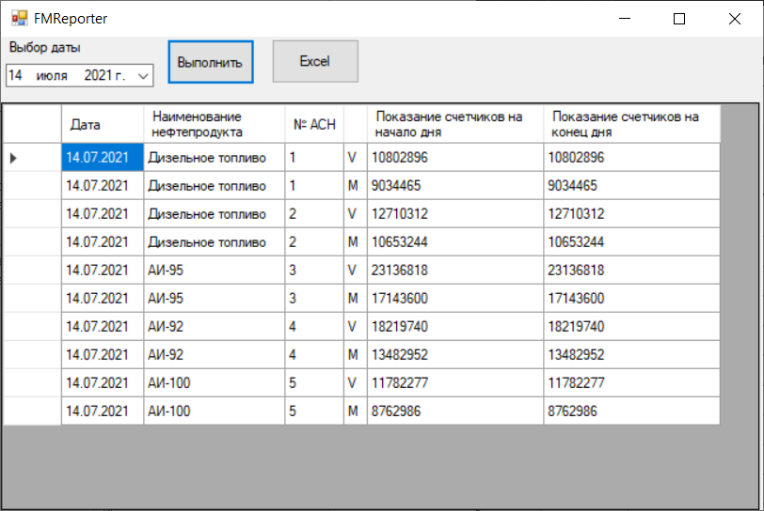

* 1. В альтернативном режиме программы (используется для объектов, работающих в несколько смен) для отчета выбирается временной промежуток.

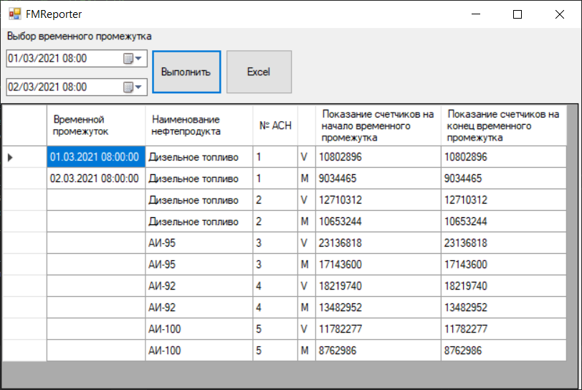

1. После этого, нажать кнопку «Excel» и дождаться открытия окна Excel, с заполненной таблицей.

